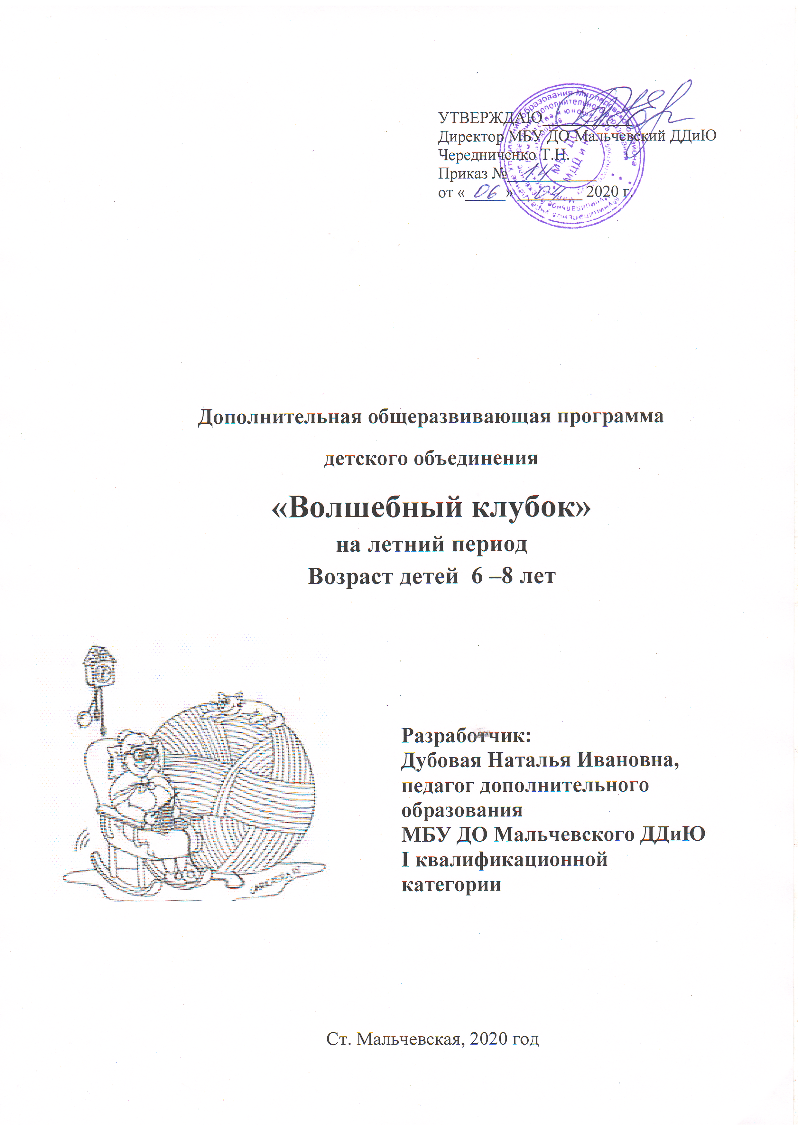

Пояснительная записка.
Образовательная программа « Волшебный клубок».

В связи со сложившейся ситуацией в стране. Программа на лето соответствует дистанционному обучению детей в летний период.

Направленность дополнительной образовательной программы « Волшебный клубок» – художественная, социально-педагогическая.
Актуальность. В современных условиях существуют потребность в формировании у детей целостной, самодостаточной личности, обладающей широким кругозором, запасом необходимых ценностных ориентиров, без которых невозможно гармоничное существование человека в окружающем мире. В ходе освоения такого вида деятельности как вязание, у обучающихся развивается механическая память, внимание, наглядно-образное мышление, прививается самостоятельность, формируются познавательные и коммуникативные умения и навыки. Программа «Вязание» предлагает посредством данного вида рукоделия понять суть традиционной славянской культуры и предусматривает овладение видами и техниками художественного вязания крючком и спицами. Для формирования гуманистического, духовного мировоззрения детей необходимо знакомство их с народным искусством, народными традициями семьи, особенностями быта и жизни людей предшествующих поколений. В процессе обучения воспитанники получают знания об используемых материалах и инструментах, подборе и сочетании цветовой гаммы изделий, приобретают умения и навыки владения различными способами вязания, создаются условия для реализации идей в изготовлении одежды, игрушек, украшений, предметов интерьера и т.д. Занятия вязанием привлекают детей результатами труда, помогают детям стать инициативными, творческими, последовательными, трудолюбивыми и аккуратными, снять внутреннее напряжение, накопившееся в течение дня. Закрепив ряд трудовых навыков, необходимых для вязания, освоив процесс подготовки, изготовления и отделки вязаного изделия, обучающиеся смогут и дальше заниматься самостоятельно данным видом
Все это готовит ребёнка к жизни и труду, независимо от того какую профессию он выберет в дальнейшем.
Педагогическая целесообразность данной программы состоит в том, что она позволяет решить проблемы пробуждения интереса к новой творческой деятельности, занятости свободного времени, культурного проведения досуга и профессионального самоопределения.
Отличительная особенность. Программа « Волшебный клубок» рассматривает данный вид рукоделия как средство национального своеобразия и раскрытия понятия красоты, особенностей восприятия окружающего мира. Содержание программы предполагает системность обучения, развитие и воспитание детей, признание личности ребенка как ценности. В ходе обучения используются методы возрастного и индивидуального подхода в атмосфере доброжелательности и взаимопонимания.
Новизнапрограммы « Волшебный клубок» заключается в том, что в процессе освоения программы прослеживаются межпредметные связи: изобразительное искусство, народное декоративно-прикладное искусство, мировая художественная культура, история, психология, семейная этика, математика, биология, химия и физика, что позволяет формировать у детей оригинальное комплексное творческое мышление.
Цель программы: Создание условий для социального, культурного и профессионального самоопределения, творческой самореализации личности ребенка посредством освоения методов вязания крючком и спицами различных изделий, приобщения воспитанников к декоративно-прикладному искусству и мировому духовно-нравственному наследию.

Календарно – тематическое планирование « Волшебный клубок», в летний период,2 год обучения, 48 часа.
№ | Тема | Кол – вочасов | Дата
 |  |  | План | Факт
1 | Вводноезанятие | 2 | 01.06.20
2 | Новые приемы вязания. | 2 | 02.06.20
3. | ..Видыстолбиков | 2 | 04.06.20
4. | Практическая работа. Вязание образца из рельефных столбиков. | 2 | 08.06.20
5. | Работа над проектом « Голубь мира»  Определение цели проекта | 2 | 09.06.20
6. | Гипотезапроекта « Голубь мира» | 2 | 11.06.20
7. | Новизнапроекта « Голубь мира» | 2 | 15.06.20
8. | Подготовка фото для проекта « Голубь мира» | 2 | 16.06.20
9. | Видео для проекта « Голубь мира». | 2 | 18.06.20
10. | Работа над основной частью проекта «Голубь мира». | 2 | 22.06.20
11. | Работа над основной частью проекта «Голубь мира». | 2 | 23.06.20
12. | Работа над основной частью проекта «Голубь мира». | 2 | 03.08.20
13. | Работа над заключением проекта « Голубь мира» | 2 | 04.08.20
14 | Выводы для проекта «Голубь мира» | 2 | 06.08.20
15 | Кружевноевязание. | 2 | 10.08.20
16 | Прихватка «Ягодка». | 2 | 11.08.20
17 | Прихватка «Ягодка». | 2 | 13.08.20
18 | . Круглаясалфетка. | 2 | 17.08.20
19 | Вязание салфетки. | 2 | 18.08.20
20 | Вязание салфетки. | 2 | 20.08.20
21 | Вязание салфетки. | 2 | 24.08.20
22 | Изделия из отдельных мотивов. | 2 | 25.08.20
23 | Изделия из отдельных мотивов. |  | 27.08.20
24 | Итоговое занятие | 2 | 31.08.20

Содержание программы « Волшебный клубок», в летний период, 2 год обучения, 48 часов
Вводное занятие. ( 2 часа)

Теория. Ознакомление учащихся с программой. Общая характеристика учебногопроцесса. Безопасность труда и правила личной гигиены. Инструменты и материалы, необходимые для занятий. Демонстрация образцов изделий.
Новые приемы вязания.( 6 часов)
Виды столбиков.

Теория. Пышные,рельефные столбики,столбики на ножке,пико,столбики с2и болеенакидами. Условные обозначения. Правила вязания. Образцы изделий.

Практика. Упражнения в вывязывании новых столбиков.

Тема 2. Практическая работа. Вязание образца из рельефных столбиков.

Теория. Использование рельефных столбиков в вязании.Демонстрация изделий,схем,рисунков. Условные обозначения.

Практика. Упражнение в вязании рельефных столбиков.Анализ работ.
Проектная деятельность. (20 часов)
Работа над проектом «Голубь мира»
Теория: цели, гипотеза, новизна проекта «Голубь мира».
Практическая работа: фото, видео, монтирование проекта.
Кружевное вязание.( 12 часов)

Прихватка «Ягодка».

Теория. Узор «ягодка» («ананас»), его использование в изготовлении изделий.

Демонстрация образцов, фотографий. Схема прихватки «Ягодка». Понятие «раппорт».
Круговое ажурное вязание.

Практика. Подбор нитей. Работа по схеме. Контроль качества.
Круглая салфетка.(6 часов)

Теория. Нитки, крючки, применяемые для вязания салфеток. Демонстрация иллюстраций,готовых изделий. Раппорт. Правила вязания салфеток. Накрахмаливание салфеток.

Практика. Выбор схемы, ниток, крючка. Разбор и работа по схеме. Совершенствование изакрепление умений и навыков вязания по кругу. Изготовление изделия. ВТО. Контроль качества. Возможные ошибки и способы их устранения.

«Бабочка».

Теория. Виды бабочек, связанных крючком. Демонстрация готовых изделий,иллюстраций. Схемы «Бабочка». Вязание с поворотом.

Практика. Выбор и вязание бабочки. Цветовое решение. Совершенствование изакрепление умений и навыков, приобретенных на занятиях. ВТО.

Изделия из отдельных мотивов.

Теория. Демонстрация готовых изделий, журналов по вязанию. Понятие «мотив»,«фрагмент». Виды мотивов. Выбор схемы для изделия. Способы соединения мотивов между собой.

Практика. Технология соединения мотивов. Работа по схеме. Вязание выбранноговарианта. Консультации. ВТО. Контроль качества.

Итоговое занятие. ( 2 часа)

Подведение итогов. Планирование мероприятий на следующий учебный год.

Требования к уровню сформированности знаний и умений учащихся 2 года обучения
знать

1.Правила техники безопасности при работе с инструментами (крючком, ножницами, швейной иглой).
- Приемы работы при вязании крючком.
- Закреплениепетелипоследнегоряда.

- Основные приемы вязания крючком: образование начальной петли, столбики без накида, столбики с 1, 2 накидами, полустолбик.

- Условныеобозначениясхемузоров.

- Историю возникновения ручного вязания, народные традиции.

уметь
- Набирать воздушные петли и вывязывать цепочку.
- Вывязывать столбики с накидом и без накида.
- Закреплениепетелипоследнегоряда.
- Вязатькруг и квадрат.

- Создавать полотна простой и сложной формы (кайма, салфетки и т. д.), выполнять предметы для кухни (грелки, прихватки, и т. д.).

6.Читать и уметь пользоваться схемами с условными обозначениями.
- Обвязывать края изделия столбиками без накида.

